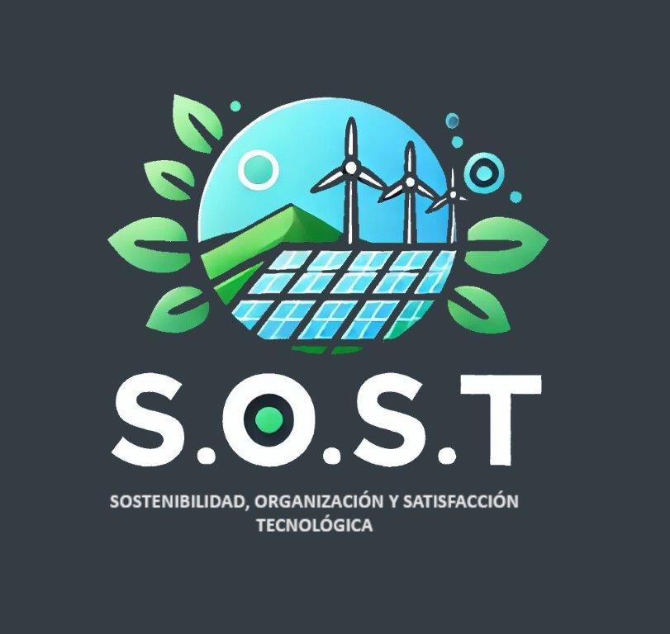

**1. ¿Cuál es la idea de negocio?**

S.O.S.T. (Sostenibilidad, Organización y Satisfacción Tecnológica) es una empresa dedicada a proporcionar soluciones de energía renovable. La empresa se especializa en la **venta e instalación de paneles solares y turbinas eólicas** para clientes residenciales y del sector estatal, ayudando a sus clientes a reducir costos energéticos y a contribuir con el medio ambiente.

El modelo de negocio de S.O.S.T. se basa en ofrecer soluciones energéticas sostenibles, brindando un servicio completo que va desde el análisis de las necesidades energéticas del cliente, la instalación, el mantenimiento y la monitorización a través de plataformas tecnológicas. Se enfoca en ofrecer productos de alta calidad, con un enfoque en la eficiencia energética y la reducción de la huella de carbono.

**2. Descripción del tipo de producto o servicio**

* **Paneles solares fotovoltaicos**: Estos sistemas permiten captar la energía solar para convertirla en electricidad. S.O.S.T. ofrece tanto la venta de paneles como la instalación y mantenimiento. Los paneles están dirigidos a hogares, edificios gubernamentales e infraestructuras públicas.
* **Turbinas eólicas de pequeña escala**: Además de los paneles solares, S.O.S.T. se especializa en la instalación de turbinas eólicas de pequeño y mediano tamaño, dirigidas a clientes residenciales o zonas estatales que buscan aprovechar la energía del viento para reducir su dependencia de la red eléctrica.
* **Sistemas de monitorización energética**: Para maximizar la eficiencia, S.O.S.T. ofrece una **plataforma de monitorización en línea**, donde los clientes pueden ver en tiempo real el rendimiento de sus sistemas solares y eólicos, verificar el ahorro energético y recibir alertas de mantenimiento preventivo.
* **Servicios de consultoría energética**: La empresa también ofrece estudios personalizados sobre el consumo energético de cada cliente y propuestas de soluciones óptimas para reducir costos y mejorar la eficiencia.

**3. Misión y Visión del negocio**

**Misión**:  
Brindar soluciones energéticas sostenibles, accesibles y de alta calidad, enfocadas en reducir el impacto ambiental y aumentar la eficiencia energética de nuestros clientes. A través de la innovación tecnológica y el compromiso con la satisfacción del cliente, buscamos liderar la transformación hacia un futuro energético más limpio y responsable.

**Visión**:  
Ser una empresa líder en el sector de energías renovables a nivel nacional, reconocida por nuestra capacidad para integrar soluciones tecnológicas avanzadas con productos sostenibles, y contribuir de manera significativa a la reducción de la dependencia de fuentes de energía no renovables. Aspiramos a ser un referente en la transición hacia energías limpias, tanto para hogares como para entidades estatales o negocios privados.

### ****4. Forma de financiación****

**-1. Capital propio o de socios**

Esta es la forma más directa y común de financiar un negocio en sus etapas iniciales. En el caso de S.O.S.T., la empresa puede ser financiada con el capital aportado por los socios fundadores. Esto implica que cada socio invierte una cantidad inicial de dinero en el proyecto, cubriendo los costos de arranque, como la compra de equipos, alquiler de oficinas y los primeros salarios.

El capital propio tiene varias ventajas:

* **Control total sobre el negocio**: No se adquiere deuda, por lo que la empresa no tiene que preocuparse por pagar intereses ni comprometer sus ingresos futuros.
* **Flexibilidad en la toma de decisiones**: Los socios tienen total libertad para gestionar la empresa sin intervención de terceros.
* **Riesgo personal**: Aunque no haya deuda, el riesgo recae completamente en los socios, que pueden perder su inversión inicial si el negocio no funciona.

Esta opción es especialmente coherente para un negocio como S.O.S.T. en nuestro país, donde el acceso a créditos internacionales o a otras formas de financiación puede estar más limitado.

**-2. Créditos bancarios o préstamos especializados en energías renovables**

Otra opción viable es recurrir a **préstamos bancarios** o líneas de crédito especializadas para proyectos de energía renovable. Existen bancos, tanto nacionales como internacionales, que ofrecen condiciones favorables para proyectos que promuevan la sostenibilidad. Estos préstamos pueden cubrir una parte importante de la compra de equipos como paneles solares y turbinas eólicas, con tasas de interés reducidas y plazos de pago flexibles.

Los **beneficios** de los créditos bancarios incluyen:

* **Acceso rápido a grandes cantidades de capital**: Los bancos pueden proporcionar más fondos de los que los socios podrían aportar de manera personal.
* **Plazos de pago**: Muchos préstamos permiten financiar a largo plazo, lo que permite al negocio generar ingresos antes de empezar a pagar la deuda.

Sin embargo, es importante que nuestra empresa S.O.S.T. evalúe bien su capacidad de pago antes de optar por un crédito, dado que conlleva la obligación de devolver el capital con intereses, lo que puede afectar la liquidez de la empresa en sus primeros años.

### ****1.2 Flujo productivo o actividades secuenciales del servicio****

El flujo productivo en S.O.S.T. involucra las siguientes actividades secuenciales para garantizar la venta e instalación de paneles solares y turbinas eólicas:

1. **Evaluación inicial del cliente**:
   * Evaluación de la ubicación del cliente (residencial o estatal) para determinar la viabilidad del uso de energía solar o eólica. Esto incluye visitas técnicas y estudios de factibilidad energética.
2. **Diseño del sistema**:
   * Basado en la evaluación, el equipo de ingeniería diseña una solución personalizada que optimiza el uso de energía renovable, eligiendo entre paneles solares, turbinas eólicas o una combinación de ambos.
3. **Cotización y aprobación**:
   * S.O.S.T. presenta una propuesta detallada con costos y beneficios energéticos al cliente. Una vez aprobado, se avanza con el contrato.
4. **Compra de equipos**:
   * Se procede a la compra de paneles solares o turbinas eólicas a proveedores extranjeros, cumpliendo con los requisitos de importación.
5. **Logística e importación**:
   * Gestión del transporte e importación de los productos a Cuba, asegurando el cumplimiento de las regulaciones locales.
6. **Instalación del sistema**:
   * Un equipo de instaladores especializados monta los sistemas en el sitio del cliente, garantizando que funcionen correctamente y con la máxima eficiencia.
7. **Monitoreo y mantenimiento**:
   * Se habilita el sistema de monitorización para que el cliente pueda verificar la producción de energía en tiempo real. S.O.S.T. también ofrece mantenimiento preventivo y correctivo.

### ****2. Actividades necesarias para la producción o servicio****

Para cada una de las fases mencionadas, las actividades específicas incluyen:

* **Evaluación inicial**: Visita técnica, análisis de consumo energético, y creación de informes de viabilidad.
* **Diseño del sistema**: Desarrollo de planos y modelos de instalación, elección de equipos adecuados.
* **Cotización**: Elaboración de presupuestos detallados y contratos con el cliente.
* **Compra de equipos**: Comunicación con proveedores extranjeros y negociación de precios, cantidades, y tiempos de entrega.
* **Logística e importación**: Coordinación de transporte, aduanas, y distribución a nivel local.
* **Instalación**: Trabajo de campo, montaje de equipos, y pruebas de funcionamiento.
* **Monitoreo y mantenimiento**: Configuración de sistemas IoT para el monitoreo y programación de mantenimientos periódicos.

### ****3. Nivel de actividad (producción, servicios, ventas)****

Debes definir un nivel de actividad estimado para la empresa. Por ejemplo:

* **Paneles solares**: Instalación de 50 sistemas solares mensuales, equivalentes a 600 instalaciones al año. El tamaño del sistema varía entre pequeñas residencias y grandes instalaciones para el estado.
* **Turbinas eólicas**: Instalación de 10 turbinas eólicas mensuales, unas 120 al año, especialmente en áreas rurales o donde el viento sea abundante.
* **Consultorías energéticas**: Realización de 20 estudios de viabilidad energética mensuales para proyectos de gran escala.

Estos niveles de actividad pueden ajustarse a las capacidades iniciales de nuestra empresa y al crecimiento proyectado.

### ****4. Recursos necesarios para desarrollar cada actividad****

* **Recursos humanos**:
  + **Ingenieros de energía renovable**: Para diseño y supervisión.
  + **Instaladores**: Personal técnico especializado en la instalación de sistemas solares y eólicos.
  + **Consultores**: Para evaluaciones y recomendaciones energéticas.
  + **Personal administrativo y logístico**: Para manejar importaciones, aduanas, y contratos.
  + **Equipo de mantenimiento**: Para el seguimiento y reparación de los sistemas.
* **Materias primas y materiales**:
  + Paneles solares fotovoltaicos, inversores, baterías, cables, soportes para montaje, y turbinas eólicas.
* **Equipos**:
  + Vehículos de transporte, equipos de elevación para la instalación de turbinas, herramientas especializadas para la instalación de paneles y turbinas.
* **Local e infraestructura**:
  + Oficinas administrativas, almacenes para equipos y materiales importados, vehículos de transporte.
* **Recursos informativos**:
  + Software de diseño de instalaciones, plataformas de monitorización energética, y sistemas de gestión de proyectos y logística.
* **Recursos financieros**:
  + Capital para la compra de equipos importados, financiamiento para cubrir operaciones logísticas, y fondo de maniobra para pagar al personal y gastos administrativos.

### ****5. Proveedores principales y condiciones del contrato****

Dado que S.O.S.T. se creará en Cuba, es necesario importar los paneles solares y turbinas eólicas. Los proveedores podrían ser:

* **Proveedores internacionales de paneles solares**:
  + **Trina Solar (China)**: Fabricante de paneles solares de alta eficiencia. Condiciones: Volumen mínimo de compra, tiempos de entrega que dependen de logística internacional, y garantías de hasta 25 años en paneles.
  + **First Solar (EE.UU.)**: Especializados en paneles solares de tecnología avanzada y bajos costos. Ofrecen financiamiento y soporte técnico.
* **Proveedores internacionales de turbinas eólicas**:
  + **Vestas (Dinamarca)**: Líder en fabricación de turbinas eólicas de pequeña y mediana escala. Condiciones: Proyectos con contrato de mantenimiento incluido, garantía de 5 a 10 años.
  + **Nordex (Alemania)**: Proveedores de turbinas eólicas con alta eficiencia energética. Condiciones: Instalación de grandes proyectos estatales, plazos de entrega de 3 a 6 meses, y contratos de mantenimiento.

**Condiciones del contrato con proveedores**:

* **Volumen mínimo de compra**: Algunos proveedores exigirán la compra de un mínimo de unidades para ofrecer descuentos o mejores términos.
* **Tiempos de entrega**: Deben incluirse cláusulas sobre el cumplimiento de plazos de entrega y penalizaciones en caso de retrasos.
* **Garantías**: Los contratos deben incluir términos claros sobre la garantía de los equipos y condiciones para su mantenimiento.
* **Soporte técnico**: Muchos proveedores ofrecen asistencia técnica a largo plazo para garantizar la correcta instalación y operación de los equipos.

### ****6. Flujo de Actividades y Costo Total de Producción****

El flujo básico de producción para la instalación de paneles solares o turbinas eólicas puede incluir las siguientes actividades:

1. **Evaluación inicial y diseño del sistema**.
2. **Compra de equipos (paneles solares y turbinas)**.
3. **Logística e importación**.
4. **Instalación del sistema en el sitio del cliente**.
5. **Monitoreo y mantenimiento**.

Ahora, determinaremos los **costos totales**:

### ****7. Costos fijos y variables****

* **Costos fijos**:
  + Alquiler de oficinas.
  + Salarios del personal administrativo, ingenieros y técnicos.
  + Amortización de equipos y vehículos.
  + Gastos de mantenimiento preventivo.
* **Costos variables**:
  + Compra de paneles solares y turbinas eólicas.
  + Transporte de los equipos.
  + Mano de obra para la instalación.
  + Gastos de energía y materiales directos.

### ****8. Determinación del costo unitario y punto de equilibrio****

Podemos plantear el siguiente esquema para nuestra empresa.

Supongamos:

* **Ventas estimadas**: 50 instalaciones de paneles solares y 10 turbinas eólicas por mes.
* **Costo fijo mensual estimado**: $20,000 (salarios, alquiler, amortización, etc.).
* **Costo variable por instalación de paneles solares**: $3,000 por unidad (materiales y mano de obra).
* **Costo variable por instalación de turbinas eólicas**: $10,000 por unidad.
* **Precio de venta por instalación de paneles solares**: $5,500.
* **Precio de venta por instalación de turbinas eólicas**: $15,000.

El cálculo del **punto de equilibrio** sería:

Punto de equilibrio= Costos fijos​/(Precio unitario−Costo variable unitario)

| **Actividad** | **Valores en USD** |
| --- | --- |
| **Costos Fijos** |  |
| Alquiler de oficinas | $1,500 |
| Salarios del personal administrativo, ingenieros y técnicos | $8,000 |
| Amortización de equipos y vehículos | $6,000 |
| Gastos de mantenimiento preventivo | $4,500 |
| **Costos Variables** |  |
| Compra de paneles solares por unidad | $3,000 |
| Compra de turbinas eólicas por unidad | $10,000 |
| Transporte de los equipos por unidad | $500 |
| Mano de obra para instalación por unidad | $1,000 |
| Costo de energía y materiales directos por unidad | $500 |
| **Total Costos Fijos** | $20,000 |
| **Precio de venta por instalación (paneles solares)** | $5,500 |
| **Precio de venta por instalación (turbinas eólicas)** | $15,000 |
|  |  |

### ****1.3 Estimación de la producción requerida anual y trimestral****

La producción requerida anual de paneles solares y turbinas eólicas puede estimarse en función de la demanda esperada. Si nuestra empresa tiene un objetivo de instalación de:

* **600 paneles solares** por año (50 por mes).
* **120 turbinas eólicas** por año (10 por mes).

La producción trimestral se puede dividir de la siguiente manera:

* **Primer trimestre**: 150 paneles solares y 30 turbinas eólicas.
* **Segundo trimestre**: 150 paneles solares y 30 turbinas eólicas.
* **Tercer trimestre**: 150 paneles solares y 30 turbinas eólicas.
* **Cuarto trimestre**: 150 paneles solares y 30 turbinas eólicas.

### ****2. Determinación del presupuesto****

Vamos a definir los presupuestos en una tabla:

### ****Tabla de Presupuestos Mensual y Anual****

#### **Ventas mensuales y anuales**

| **Mes** | **Paneles solares vendidos** | **Precio (USD)** | **Total ventas (USD)** | **Turbinas vendidas** | **Precio (USD)** | **Total ventas (USD)** |
| --- | --- | --- | --- | --- | --- | --- |
| Enero | 50 | 5,500 | 275,000 | 10 | 15,000 | 150,000 |
| Febrero | 50 | 5,500 | 275,000 | 10 | 15,000 | 150,000 |
| Marzo | 50 | 5,500 | 275,000 | 10 | 15,000 | 150,000 |
| ... | ... | ... | ... | ... | ... | ... |
| Diciembre | 50 | 5,500 | 275,000 | 10 | 15,000 | 150,000 |
| **Total** | 600 |  | **3,300,000** | 120 |  | **1,800,000** |

#### **Gastos de producción: materias primas y materiales directos**

| **Mes** | **Paneles solares (USD)** | **Turbinas (USD)** | **Total (USD)** |
| --- | --- | --- | --- |
| Enero | 150,000 | 100,000 | 250,000 |
| Febrero | 150,000 | 100,000 | 250,000 |
| Marzo | 150,000 | 100,000 | 250,000 |
| ... | ... | ... | ... |
| Diciembre | 150,000 | 100,000 | 250,000 |
| **Total** | **1,800,000** | **1,200,000** | **3,000,000** |

#### **Fuerza de trabajo directa**

| **Mes** | **Paneles solares (USD)** | **Turbinas (USD)** | **Total (USD)** |
| --- | --- | --- | --- |
| Enero | 25,000 | 20,000 | 45,000 |
| Febrero | 25,000 | 20,000 | 45,000 |
| Marzo | 25,000 | 20,000 | 45,000 |
| ... | ... | ... | ... |
| Diciembre | 25,000 | 20,000 | 45,000 |
| **Total** | **300,000** | **240,000** | **540,000** |

#### **Gastos indirectos de producción (20% del total de gastos directos)**

| **Mes** | **Gastos indirectos (USD)** |
| --- | --- |
| Enero | 50,000 |
| Febrero | 50,000 |
| Marzo | 50,000 |
| ... | ... |
| Diciembre | 50,000 |
| **Total** | **600,000** |

#### **Costo de ventas, gastos de ventas y gastos de administración**

* **Costo de ventas de paneles solares por unidad**: 85% del costo total. ($4,250.)
* **Costo de ventas de turbinas eólicas por unidad:** 85% del costo total. ($8,500.)
* **Gastos de ventas de paneles solares por unidad**: 10% del costo total.($500.)
* **Gastos de ventas de turbinas eólicas por unidad**: 10% del costo total.($1,000.)
* **Gastos de administración de paneles solares por unidad**: 5% del costo total.($250.)
* **Gastos de administración de turbinas eólicas por unidad**: 5% del costo total.($500.)